SIENDO LAS 10 HORAS CON 17 MINUTOS DEL DIA 4 DE MAYO DEL 2017, EN EL SALON DE USOS MULTIPLES DEL SISTEMA PARA EL DESARROLLO INTEGRAL DE LA FAMILIA DE SAN MIGUEL EL ALTO, JALISCO; DA INICIO LA SESIÓN ORDINARIA CONVOCADA POR LA PRESIDENTA DEL DIF MUNICIPAL, SRA. MARIA DEL PILAR JIMENEZ RAMIREZ; POR LO QUE ESTA ÚLTIMA DECLARA ABIERTA LA SESIÓN Y ACTO CONTINUO INSTRUYE A LA DIRECTORA GENERAL PARA QUE PROCEDA A DAR LECTURA DE LA ORDEN DEL DIA.

- APERTURA DE SESION
- LISTA DE ASISTENCIA “PATRONATO DEL SISTEMA DIF”.
- INFORMAR SOBRE LAS ACTIVIDADES REALIZADAS EN EL SISTEMA PARA EL DESARROLLO INTEGRAL DE LA FAMILIA DEL MUNICIPIO DE SAN MIGUEL EL ALTO DURANTE LOS MESES DE OCTUBRE, NOVIEMBRE Y DICIEMBRE DEL 2016.
- INFORMAR SOBRE LA PARTICIPACION DE DIF EN LOS SIGUIENTES EVENTOS DURANTE LOS MESES DE OCTUBRE, NOVIEMBRE Y DICIEMBRE DEL 2016:
Concurso deportivo y cultural de la tercera edad.
Caminata “Lucha contra el cáncer de mama”.
Convivencia cultural y deportiva estatal.
Día de muertos.
Participación en la posada de DIF Jalisco.
Posada para niños, niñas y adolescentes.

- INFORMAR Y PONER A CONSIDERACION SOBRE LOS INGRESOS Y EGRESOS DURANTE LOS MESES DE DURANTE LOS MESES DE OCTUBRE, NOVIEMBRE Y DICIEMBRE DEL 2016.
- ASUTOS VARIOS
- CLAUSURA Y CIERRE DE SESION.

SE SOMETE A CONSIDERACION EN VOTACION A FAVOR LA APROBACION DE LA ORDEN DEL DIA, RESULTANDO CON 9 VOTOS A FAVOR Y 0 EN CONTRA.

- A CONTINUACION PROCEDERE A DESAHOGAR EL SIGUIENTE PUNTO DEL ORDEN DEL DIA QUE ES TOMAR LISTA DE ASISTENCIA A LAS PERSONAS QUE CONFORMAN EL PATRONATO DEL SISTEMA DIF:

- SRA. MARIA DEL PILAR JIMÉNEZ RAMIREZ. PRESIDENTA DEL SISTEMA DIF MUNICIPAL
- MTRA. NOEMI ALEJANDRA CASTAÑEDA HERNANDEZ. DIRECTORA DEL SISTEMA DIF MUNICIPAL
- L.A.E. MARCO ANTONIO VELEZ GOMEZ. ENCARGADO DE LA HACIENDA MUNICIPAL.
- LIC. ANTONIO GARCIA BUSTAMANTE. REPRESENTANTE DE EDUCACION.
- LIC. JOSE MIGUEL LOZA ALCALA. SECRETARIO DEL H. AYUNTAMIENTO.
- SRA. HILDA ADRIANA VAZQUEZ JIMENEZ. REGIDOR DE ASISTENCIA SOCIAL.
- DR. RODRIGO ALBERTO LANDAETA GUTIERREZ. REPRESENTANTE DEL SECTOR SALUD.
- MARTHA CECILIA VAZQUEZ GONZALEZ.
REPRESENTANTE DE LAS INSTITUCIONES PRIVADAS DEDICADAS A LA ASISTENCIA SOCIAL.
9. DR. JOSE MANUEL ROJAS SANCHEZ. MEDICO MUNICIPAL.
10. ROBERTO PADILLA MACIAS. REPRESENTANTE DEL SECTOR AGRARIO.

DANDO CUENTA A LA PRESIDENCIA QUE SE ENCUENTRAN PRESENTES 9 DE LOS LISTADOS 0 AUSENTES.

I.- EN VIRTUD DE HABERSE DESAHOGADO LOS DOS PRIMEROS PUNTOS DE LA ORDEN DEL DIA SE DA CONTINUIDAD A DESAHOGAR EL III PUNTO DEL ORDEN DEL DIA, QUE ES INFORMAR SOBRE LAS ACTIVIDADES REALIZADAS EN EL SISTEMA PARA EL DESARROLLO INTEGRAL DE LA FAMILIA DEL MUNICIPIO DE SAN MIGUEL EL ALTO DURANTE LOS MESES DE OCTUBRE, NOVIEMBRE Y DICIEMBRE DEL 2016.

INFORME DE ACTIVIDADES
OCTUBRE, NOVIEMBRE Y DICIEMBRE DEL 2016.

1.- por parte de la direccion DEL SISTEMA DIF A CARGO DE LA MTRA. NOEMI ALEJANDRA CASTAÑEDA HERNANDEZ SE REALIZARON LAS SIGUIENTES ACTIVIDADES:

- El mes de octubre se ofrecieron las pláticas prematrimoniales gratuitas en conjunto con registro civil que ofrecieron sin costo las bodas al civil.
- Reunión en GDL con personal para el apoyo de guarderías. Asistiendo el Ing. Gabriel Márquez Martínez, María del Pilar Jiménez Ramírez, Alma Alicia Lima Escamilla y una servidora.
- Repartición de invitaciones para el 1er Informe anual de la administración 2015-2018.
- Kermesse el domingo 23 de octubre del 2016.
- Se asiste a Cañadas de Obregón al concurso deportivo y cultural de la tercera edad.
- Caminata en apoyo a todas las mujeres que han pasado por el cáncer de mama.
- Participación de DIF en el desfile de día de muertos para concluir en la plaza, entregando pan de muerto y atole.
- Participación en el comité interinstitucional y de servicios amigables en Tepatitlán de Morelos.
- Clausura de Escuela para padres en Mirandillas.
- Reunión en San Julián para mejor conocimiento del manejo de la UAVI. Trabajo social, jurídico, psicología y dirección.
- Préstamo de vehículo incluyente a la Asociación Manuel Flores.
- DIF Jalisco nos da el apoyo de plan de invierno, recibiendo 500 sudaderas y 500 cobijas.
- Clausura de Escuela para padres en Santa María del Valle.

- Reunión regional el viernes 9 de diciembre del 2016 de presidentas y directoras siendo sede nuestro municipio.
- Gestión de vehículo para más de 50 operaciones de cataratas.
- Gestión de vehículo para 35 niños del Centro de Protección a la Infancia; la posada de niñas, niños y adolescentes en selva mágica.
- Posada anual para las niñas, niños y adolescentes de nuestro municipio. En el centro de protección a la infancia ubicado en calzada de Guadalupe. Ofreciéndoles comida, bolos, piñatas y pelotas.
- Se hace entrega de cobijas en diferentes rancherías y delegaciones. Santa Ana de abajo, Belén de María, la Angostura, Rincón de Chávez entre otras.
- Se gestiona equipamiento en DIF Jalisco para la unidad básica de rehabilitación UBR.

- apoyos económicos por concepto de: medicamento controlado, quimioterapias, transporte foráneo, pañales para adultos, cirugías, radiografías y estudios clínicos, gasolina para estudiantes de bajos recursos, entre otros.

2.-POR PARTE DE LA SECRETARIA SANJUANA DEL ROCIO VAZQUEZ ORTEGA, SE EXPIDIERON 51 CONSTANCIAS A 51 PAREJAS ASISTENTES AL CURSO PREMATRIMONIAL. SE IMPARTIERON 6 PLATICAS Y 4 FUERON EXTRAORDINARIAS DURANTE ESTE TRIMESTRE.

OCTUBRE: 25 PAREJAS 2 PLATICAS ORDINARIAS, 2 EXTRAORDINARIAS
NOVIEMBRE: 15 PAREJAS 2 PLATICAS ORDINARIAS, 2 EXTRAORDINARIAS
DICIEMBRE: 11 PAREJAS 2 PLATICAS ORDINARIAS, 1 EXTRAORDINARIA

PLATICAS DE AVENENCIA:

SE EXPIDIERON 2 CONSTANCIAS A 2 PAREJAS ASISTENTES A LA PLÁTICA, PARA TRAMITE DE DIVORCIO ADMINISTRATIVO DURANTE EL TERCER TRIMESTRE.
APOYO CIRUGIA DE CATARATAS:
SE REGISTRO A 32 PERSONAS PARA VALORACION Y CONSIDERAR SI SON CANDIDATOS PARA CIRUGÍA.
APOYO EN LAS INVITACIONES DEL PRIMER INFORME DE GOBIERNO.

AGENDA DE SERVICIOS DE AUDIOLOGIA Y PSICOLOGIA.

3.- POR RESPONSABILIDAD DE MARIA EUGENIA GONZALEZ MENDOZA Y SU ASISTENTE GABRIELA LOPEZ BECERRA: SE LLEVO A CABO LA DISTRIBUCION DEL PROGRAMA ALIMENTARIO PAAD (DESPENSAS) ENTREGANDO 822 DESPENSAS CADA MES EN LOS DIFERENTES COMITES, CON UN TOTAL DE 2466 FAMILIAS BENEFICIADAS.
LOCALIDAD | NO. DE DESPENSAS
cABECERA | 1602
SANTA MARIA DEL VALLE | 126
SAN JOSE DE LOS REYNOSO | 93
MIRANDILLAS | 114
RANCHERIAS | 531

4.- se impartieron 48 platicas de orientacion alimentaria al iniciar la entrega de despensa a todos los beneficiarios REGISTRADOS eN EL padron 2015.
CUOTA DE RECUPERACION POR DESPENSA DE $10.00 PESOS
DESPENSAS DONADAS POR PARTE DE DIF 45 EN TOTAL
SE HIZO LA CAPTURA DE INFORMACION DE LOS BENEFICIARIOS PARA OBTENER EL PADRON 2017.

5.- SE LLEVO A CABO POR LA LIC. MIRIAM ITZEL GARCIA BARBA LA DISTRIBUCION A LOS beneficiarios DEL PROGRAMA DESAYUNOS ESCOLARES CALIENTES para el año 2016, en los meses de OCTUBRE, NOVIEMBRE Y DICIEMBRE DEL 2016.
MODALIDAD CALIENTE:
Planteles educativos: 19
Municipio: 13 comunidades: 6
Beneficiados: 900
$0.50 CENTAVOS DIARIOS
OCTUBRE 20 dias | NOVIEMBRE 20 dias | DICIEMBRE 10 dias | total de raciones | total depositos
18000  raciones | 18000  raciones | 9,000  raciones | 45,000 | $22,500.00

6.- de igual forma SE CONTINUO CON LA DISTRIBUCION MENSUAL DEL PROGRAMA DESAYUNOS ESCOLARES FRIOS para el año 2016, en los meses de OCTUBRE, NOVIEMBRE Y DICIEMBRE DEL 2016.
DESAYUNOS FRIOS:
Planteles educativos: 25
Municipio: 3 comunidades: 22
Beneficiados: 240
$0.50 CENTAVOS DIARIOS

OCTUBRE  20 DIAS | NOVIEMBRE  21 DIAS | DICIEMBRE  12 DIAS | TOTAL  RACIONES | TOTAL  DEPOSITOS
4,800 raciones | 5,040 raciones | 2,880  raciones | 12,720 | $6,360.00

7.- RESPECTO AL PROGRAMA COCINAS MENUTRE ACTUALMENTE CONTAMOS CON 6 COCINAS INSTALADAS Y FUNCIONANDO AL CIEN POR CIENTO, BENEFICIANDO A 355 NIÑOS DE EDAD PREESCOLAR, POR LO QUE SE SOLICITA UNA CUOTA DE RECUPERACIÓN DE $.050 CENTAVOS POR NIÑO BENEFICIADO DE CONFORMIDAD CON LOS LINEAMIENTOS QUE EXIGE DIF JALISCO, UBICADOS DE LA SIGUIENTE MANERA:
ESCUELA | BENEFICIARIO
JARDIN DE NIÑOS AMADO NERVO | 50 NIÑOS
JARDIN DE NIÑOS VASCO DE QUIROGA | 40 NIÑOS
ESCUELA VICENTE VALDIVIA (Colonia Morelos) | 77 NIÑOS
JARDIN DE NIÑOS ROSAURA ZAPATA (San José de los Reynoso) | 40 NIÑOS
J. GUADALUPE VICTORIA (Belem) | 45 NIÑOS
JOSE MARIA LOZANO | 110 NIÑOS

8.- CONTINUAMOS CON LA DISTRIBUCION DEL PROGRAMA PROALIMNE A CARGO DE LA SRA. EDELMIRA MORENO: QUE CORRESPONDE A LA ENTREGA DE 8 LITROS DE LECHE, 1 DESPENSA Y 1 KILO DE FRUTA

FRESCA POR NIÑO, PARA UN MES DE CONSUMO, OTORGANDO $7.00 PESOS DE CUOTA DE RECUPERACIÓN POR CADA NIÑO BENEFICIADO DE CONFORMIDAD CON LOS LINEAMIENTOS QUE EXIGE DIF JALISCO.
MENORES BENEFICIADOS | 466 X 3= 1398
CANTIDAD DE LECHE POR NIÑO | 21 LITROS X MES
COMITES | 22
CAPACITACIONES | 3 X 3= 9
DOTACIONES | 1398 X 3 =4,194
FRUTA FRESCA | 4,194 KG

SON DISTRIBUIDAS A LA POBLACION DE LA SIGUIENTE MANERA:
LOCALIDAD | NO. DE DOTACIONES
cabecera | 1095
santa maria del valle | 90
san jose de los reynosos | 57
mirandillas | 57
rancherias | 99

SE REALIZARON LAS INSCRIPCIONES AL PROGRAMA DE PROALIMNE, CON MOTIVO PARA LA ELABORACION DEL PADRÓN 2017, REALIZANDO MAS DE 466 ESTUDIO TOMANDO EN CUENTA QUE DIF JALISCO NOS SOLICITA DE PREFERENCIA EL 100% DE BENEFICIARIOS DE NUEVO INGRESO, DE NO SER ASI, SOLO SE TOMARÁ EN CUENTA EL 10% DE REINGRESOS EN CASOS EXTREMOS DE ACUERDO AL LINEAMIENTO.

9.- ACTUALMENTE EN EL PROGRAMA DE ATENCION A PERSONAS DE LA TERCERA EDAD (COMEDOR ASISTENCIAL) A CARGO DE LA SRA. MARTHA CECILIA VAZQUEZ GONZALEZ TENEMOS LOS SIGUIENTES BENEFICIARIOS:
PERSONAS BENEFICIARIAS | Del 21 de septiembre al 20 de octubre del 2016  71 personas  Del 21 de octubre al 19 de noviembre del 2016  71 personas  Del 22 de noviembre al 20 de diciembre  71 personas
RACIONES DE DESAYUNO | 3269
RACIONES DE COMIDA | 3608
TOTAL | 6877

10.- EL GRUPO de la Tercera EDAD “Corazones nuevos” A CARGO DE MARTHA CECILIA VAZQUEZ GONZALEZ, REALIZA ACTIVIDADES ARTÍSTICAS, CÍVICAS Y DE RECREACIÓN PARA FORTALECER LOS LAZOS DE AMISTAD Y AUTOESTIMA DIRIGIDAS TODA LA POBLACIÓN ABIERTA, REUNIÉNDOSE EN LAS INSTALACIONES DEL DIF MUNICIPAL.
GRUPOS: | SESIONES: | DIAS: | HORA: | ASISTENTES:
1.-Grupo Recreativo | 9 | MIERCOLES | 4:00 P.M. | 81
2.-Grupo Deportivo | 25 | LUNES, MIERCOLES Y VIERNES | 11:00 A.M. | 17
3.-Grupo Cuidados de la Salud, Actividad Física y Orientación Alimentaria | 8 | MARTES | 10:00 A.M. | 16
TALLERES DEL GRUPO DE TERCERA EDAD |  |  |  | ASISTENTES:
CANTO |  |  |  | 32
BAILE |  |  |  | 27
ACTIVIDADES VARIAS |  |  |  | 22

11.- DENTRO DEL PROGRAMA DE TALLERES DE AUTOEMPLEO SE LLEVARON A CABO LOS SIGUIENTES CURSOS DE CAPACITACION COORDINADOS POR ILDA MICAELA ROMAN GUTIERREZ.

TALLER | AÑO | MES | PERSONAS EN EL CURSO | INGRESO | OBSERVACIONES
UÑAS ACRILICAS | 2016 | OCTUBRE | 17 | 1,280 | INGRESO POR INSCRIPCIONES Y CLASES.
 | 2016 | NOVIEMBRE | 17 | 1440
 | 2016 | DICIEMBRE | 14 | $3,840.00

TALLER | AÑO | MES | PERSONAS EN EL CURSO | INGRESO | OBSERVACIONES
CORTE Y CONFECCION | 2016 | OCTUBRE | 6 | 480 | INGRESO POR INSCRIPCIONES Y CLASES.
 | 2016 | NOVIEMBRE | 10 | 900
 | 2016 | DICIEMBRE | 9 | $1,920.00

TALLER | AÑO | MES | PERSONAS EN EL CURSO | INGRESO | OBSERVACIONES
MAQUILLAJE Y PEINADO BASICO | 2016 | OCTUBRE | 48 | 3420 | El día 5 de julio se llevó a cabo la clausura y se dio inicio en el mes de septiembre.
 | 2016 | NOVIEMBRE | 46 | 4100
 | 2016 | DICIEMBRE | 42 | $2520
 |  |  |  | $10,040.00

CURSO | AÑO | MES | PAREJAS | INGRESO | OBSERVACIONES
CURSO PREMATRIMONIAL | 2016 | OCTUBRE | 25 | $300.00 | 2 REPOSICION
 | 2016 | NOVIEMBRE | 15 | $1,700.00
 | 2016 | DICIEMBRE | 11 | $1,300.00
 |  | OCTUBRE | 2 DE AVENENCIA | $1,000.00
 |  |  |  | $4,300.00

TALLER | AÑO | MES | PERSONAS EN EL CURSO | INGRESO | OBSERVACIONES
COCINA IDEFT | 2016 | OCTUBRE | 19 | $174.00 | EN OCTUBRE SE CLAUSURÓ UN GRUPO E INICIO EL 7 DE NOVIEMBRE.
 | 2016 | NOVIEMBRE | 34 | $261.00
 | 2016 | DICIEMBRE | 30 | $84.00
 |  |  |  | $519.00

TALLER | AÑO | MES | PERSONAS EN EL CURSO | INGRESO | OBSERVACIONES
CORTE Y CONFECCION  IDEFT | 2016 | OCTUBRE | 12 |  | EN OCTUBRE SE CLAUSURO UN GRUPO E INICIO EL 5 DE DICIEMBRE.
 | 2016 | NOVIEMBRE | 0
 | 2016 | DICIEMBRE | 15

TALLER | AÑO | MES | PERSONAS EN EL CURSO | INGRESO | OBSERVACIONES
MASAJE FACIAL Y CORPORAL DE IDEFT | 2016 | OCTUBRE | 11 | 0 | NO HAY CUOTA DE RECUPERACION.
 | 2016 | NOVIEMBRE | 12 | 0
 | 2016 | DICIEMBRE | 12 | 0

CONSULTA MEDICA | AÑO | MES | EXAMEN DE LA VISTA | ENTREGA DE LENTES | OBSERVACIONES
OPTOMETRISTA | 2016 | OCTUBRE | 1 | 1 | NO HAY CUOTA DE RECUPERACION
 | 2016 | NOVIEMBRE
 | 2016 | DICIEMBRE

CONSULTA MEDICA | AÑO | MES | PRIMERA VEZ | SUBSECUENTE | INGRESO | OBSERVACIONES
AUDIOLOGIA | 2016 | OCTUBRE | 5 | 9 | $680.00 | 1 CONSULTA DONADA
 | 2016 | NOVIEMBRE | 0 | 0 | $000.00
 | 2016 | DICIEMBRE | 11 | 13 | $1,270.00
 |  |  |  |  | $1,950.00

12. EN EL AREA DE PSICOLOGIA PARA ADULTOS POR LA LIC. ALEJANDRA VALDEZ RUVALCABA SE OTORGARON CONSULTAS DONADAS 46, CONSULTAS PAGADAS 171 Y UN TOTAL DE 217.

Platicas prematrimoniales 6

- Platicas prematrimoniales extraordinarias 3

- Junta de avenencia 1
- Servicio a la agencia de ministerio público (dictámenes) 4
- Fiscalía del estado (reportes de asistencia) 7
- Informes de asistencia al área psicológica 2
- Capacitación para UAVI 1

CONSULTA MEDICA | AÑO | MES | CONSULTA DONADA | CONSULTA PAGADA | TOTAL DE  PERSONAS | INGRESO
PSICOLOGIA | 2016 | OCTUBRE | 19 | 71 | 90 | $1,065.00
 | 2016 | NOVIEMBRE | 15 | 58 | 73 | $870.00
 | 2016 | DICIEMBRE | 12 | 42 | 54 | $630.00
 |  |  |  |  |  | $2565.00

13. EN EL AREA DE NUTRICION POR LA LIC. MIRIAM ITZEL GARCIA BARBA SE ATENDIERON 14 PERSONAS.

CONSULTA MEDICA | AÑO | MES | PRIMERA VEZ |  | INGRESO  NUTRICION | INGRESOS  HOMEOPATIA
NUTRICION Y HOMEOPATIA | 2016 | OCTUBRE | 9 | 4 | $135.00 | $40.00
 | 2016 | NOVIEMBRE | 7 | 3 | $105.00 | $30.00
 | 2016 | DICIEMBRE | 3 | 1 | $45.00 | $10.00
 |  |  |  |  | $285.00 | $80.00

TOTAL DE INGRESOS MENSUALES

OCTUBRE: $8,574.00
NOVIEMBRE: $9,406.00
DICIEMBRE: $7,519.00
TOTAL: $25,499.00 PESOS.

14.-EN EL CENTRO DE PROTECCION A LA INFANCIA EN EL AREA DE ATENCION PSICOLOGICA INFANTIL SE AGENDARON 380 CONSULTA DE LAS CUALES SE CANCELARON SOLO 51. CON UN TOTAL DE 18 CONSULTAS DONADAS Y 311 PAGOS DE RECUPERACION .
ATENDIDOS POR LA PSICOLOGA MONTSERRAT VITAL QUIROZ Y EL PSICOLOGO JOSUE ESQUIVEL DE LA TORRE.

15.- MEDIANTE LOS PROGRAMAS ECAPAF Y PAIDEA PARA MADRES Y PADRES ADOLESCENTES Y EMBARAZADAS SE CUENTA CON:

PROGRAMAS | RESPONSABLES | CANTIDADES
PAIDEA Y ECAPAF | MONTSERRAT VITAL QUIROZ | 2 ESCUELAS  18 PADRES DE FAMILIA
CASOS MP | MONTSERRAT Y JOSUE | 7
CONVIVENCIAS FAMILIARES | JOSUE ESQUIVEL DE LA TORRE | 1 FAMILIAS  12 CONVIVENCIAS
 |  | TOTALES: 34 PERSONAS ATENDIDAS.

16.- EN EL PROGRAMA DE APOYO PEDAGOGICO Y DE LENGUAJE SE ATENDIERON 208 NIÑOS Y NIÑAS, EN TERAPIA DE LENGUAJE MISMOS QUE PERTENECEN A DIVERSAS ESCUELAS DEL MUNCIPIO.
POR LA LIC. PATRICIA GUTIERREZ CORNEJO Y LA ESTUDIANTE YOLANDA GUERRA.

17.-ACTUALMENTE CONTAMOS CON LAS SIGUIENTES ESTRATEGIAS DE ATENCION A NIÑOS, NIÑAS Y ADOLESCENTES EN LAS CUALES SE REALIZAN

VISITAS A DOMICILIO DE ATENCION Y PREVENCION A TODOS LOS CASOS REPORTADADOS Y DETECTADOS:
programa | grupo | sesiones | asistentes
nÑ@S migrantes no acompañados | 4 | 58 | 18 c/sesion
menores trabajadores | 5 | 60 | 27 c/sesion
esi | 5 | 20 | 41 c/sesion

CONTAMOS CON 3 PERSONAS QUE REALIZA SU SERVICIO SOCIAL Y TALLERES VARIOS.
YOLANDA GUERRA, AREA DE PEDAGOGIA DE LUNES A MIERCOLES.
MIRIAM GUADALUPE BECERRA RODRIGUEZ, AREA DE PSICOLOGIA Y TALLERES DURANTE TODA LA SEMANA.
SERGIO REYNOSO LOZANO, AREA DE TALLERES PREVENTIVOS COMO PROMOTOR TODA LA SEMANA.

CONVIVENCIA DEPORTIVA Y CULTURAL DE RIESGOS PSICOSOCIALES.
EN EL MARCO DE LA FERIA DE LA SALUD QUE SE LLEVO ACABO EN LAS INSTALACIONES DE LA UDG, TUVIMOS PARTICIPACION CON UNA CONFERENCIA SOBRE TRANSTORNOS ALIMENTICIOS QUE AFECTAN MAYORMENTE A JOVENES QUE CURSAN EL NIVEL BACHILLERATO.

SE ASISTIO AL EVENTO ESTATAL DE DEPORTE Y CULTURAL DE LOS SISTEMAS DIF MUNICIPALES DE TODO EL ESTADO.
SE LLEVÓ UN TOTAL DE 12 PARTICIPANTES DE LOS CUALES TODOS OBTUVIERON PREMIO.

EL DIA DE MUERTOS COMO ACTIVIDAD RECREATIVA EL PERSONAL DE CPI Y LOS NIÑOS, NIÑAS Y ADOLESCENTES REALIZARON ALTARES DE MUERTOS CON EL OBJETIVO DE DIFUNDIR NUESTRAS TRADICIONES.

COORDINDOR Y PROMOTORA APOYAN EN LA ESCUELA CARMEN MARTIN DE RAMIREZ IMPARTIENDO TALLERES A LAS NIÑAS DE QUINTO Y SEXTO GRADO, ABARCANDO LAS NECESIDADES QUE LAS MISMAS MAESTRAS NOS PIDIERON.

EL CENTRO DE PROTECCION A LA INFANCIA PRESENTE EN LA POSADA QUE ORGANIZA DIF JALISCO Y EL VOLUNTARIADO PARA TODOS LOS NIÑOS, NIÑAS Y ADOLESCENTES DEL ESTADO, EN LAS INSTALACIONES EL MUSEO DE TROMPO MAGICO EN GUADALAJARA.

POSADA EN CPI CON MAS DE 100 NIÑOS, NIÑAS Y ADOLESCETES, QUE PARTICIPAN EN LOS TALLERES DE PREVENCION DE RIESGOS PSICOSOCIALES.

SEGUNDA ENTREGA DE BECAS EDUCATIVAS. SE LLEVO ACABO EN EL MARCO DEL PRIMER INFORME DE ACTIVIDADES DE NUESTRA PRESIDENTA, EN DONDE SE ENTREGARON 50 APOYOS ECONOMICOS PARA LOS MENORES, ENTREGANDO UN CHEQUE DE $3,500.00 PESOS. SIENDO UN TOTAL DE $175,000.00 PESOS.

18.- EN LA UNIDAD BASICA DE REHABILITACION QUE EL EQUIPO LO CONFORMA: JAVIER Márquez Jiménez, Micaela Alejandra Vázquez Ortega, Leticia Lozano Padilla, Altagracia Alcalá. SE ATENDIERON A PERSONAS DE PRIMERA VEZ Y SUBSECUENTES POR CONSULTA MEDICA, SESIONES DE TERAPIA FISICA, EN LOS MESES DE OCTUBRE, NOVIEMBRE Y DICIEMBRE DEL 2016.

CONSULTA MÉDICA DEL MES DE OCTUBRE, NOVIEMBRE Y DICIEMBRE DEL 2016.

1ERA VEZ | SUBSECUENTE | TOTAL
24 CONSULTAS | 38 CONSULTAS | 62 CONSULTAS

TERAPIAS DEL MES DE OCTUBRE, NOVIEMBRE Y DICIEMBRE DEL 2016.

1ERA VEZ | SUBSECUENTE | TOTAL
144 PERSONAS | 73 PERSONAS | 217 PERSONAS

HIDROTERAPIA | MECANOTERAPIA | ELECTROTERAPIA
787 SESIONES | 914 SESIONES | 847 SESIONES

SE OTORGARON 7 CREDENCIALES DE DISCAPACIDAD.
SE OTORGARON 2 GAFETES DE DISCAPACIDAD.

19.- EN EL AREA DE TRABAJO SOCIAL POR LA ENCARGADA ALMA ALICIA LIMA ESCAMILLA SE REALIZARON LAS SIGUIENTES ACTIVIDADES.

ATENCION A PERSONAS RELACIONADAS CON ADICCIONES | 13
GESTIONES DE BECAS EN CENTRO DE ATENCION EN ADICCIONES | 2
ESTUDIOS SOCIO FAMILIARES Y VISITAS DOMICILIARIAS PARA QUE LOS BENEFICIARIOS OBTENGAN ASESORIA LEGAR GRATUITA EN JALOSTOTITLAN. | 1
VISITAS DOMICILIARIAS | 19
VALORACIONES DE APOYOS ASISTENCIALES DIVERSOS (TRANSPORTE, ECONOMICOS, MEDICAMENTO, ESTUDIOS DE LABORATORIO, EDUCATIVOS, ETC. | 27
INGRESO A CASA HOGAR DE MENOR | 0
ESTUDIOS SOCIO ECONOMICOS PARA JURIDICO | 1
GESTIONES DE APOYO DE TRANSPORTE CON PASTORAL SOCIAL | 16
INGRESO DE PX CON ERC A LA ASOCIACION SARI A.C. | 0
VALORACIONES PARA CIRUGIAS EN HOSPITAL ANGELES VISION EL PROGRAMA “VERTE MEJOR” | 35
GESTION DE ACTAS DE NACIMIENTO | 2

- APOYO EN LA CAPTURA DE BENEFICIARIOS DEL COMEDOR ASISTENCIAL
- APOYO A IJAS CON LA ELABORACION DE ESTUDIOS SOCIOECONOMICOS A BENEFICIARIOS DE DISTINTOS MUNICIPIOS EN HOSPITAL ANGELES VISION DEL PROGRAMA “VERTE MEJOR”.
- CAPACITACION CEPAVI / UAVI

20.- EN EL AREA DE JURIDICO BAJO LA RESPONSABILIDAD DE LA LIC. YADIRA DEL CARMEN VAZQUEZ JIMENEZ SE REALIZARON LAS SIGUIENTES ACTIVIDADES DURANTE LOS MESES DE OCTUBRE, NOVIEMBRE Y DICIEMBRE DEL 2016:
- 10 CONVENIOS DE CUSTODIA, CONVIVENCIA Y ALIMENTOS.
- 10 PLATICAS PREMATRIMONIALES.
- 0 PLATICA DE AVENENCIA
- 17 CITATORIOS
- 8 VISITAS DOMICILIARIAS.

CAPACITACION DE UAVI.

ASESORIA JURIDIA

- 14 PERNSION ALIMENTICIA
- 17 VIOLENCIA INTRAFAMILIAR
- 0 PENAL (PRESUNTA VIOLACION Y ABUSO SEXUAL INFANTIL)

- 0 VIOLENCIA PERSONA DE LA TERCERA EDAD
- 9 DIVORCIO
- 3 CUSTODIA Y CONVIVENCIA
- 1 ASESORIA EN SEGURIDAD SOCIAL
- 0 ABANDONO DE PERSONAS
- 0 EMANCIPACION
- 5 CANALIZACIONES A PSICOLOGIA Y PROCURADURIA SOCIAL

- Como agente de la procuraduría de protección de niñas, niños y adolescentes para la intervención oportuna y eficaz en los asuntos relacionados con niñas, niños y adolescentes haciendo valer los derechos de los mismos.
- 23 notificaciones nuevas (divorcio contencioso, divorcio por mutuo acuerdo y juicio sucesorio testamentario).
- 11 notificaciones de juicios en trámite.

21.- realiZACION DE EVENTOS Y PARTICIPACION:

- Caminata a favor del día del adulto mayor.
- Kermesse en la plaza de armas. Domingo 23 de octubre.
- Asistencia al concurso estatal de centros de protección a la infancia, llevando a 28 menores integrantes de los grupos de CPI.
- Concurso regional del Adulto Mayor en Cañadas de Obregón el día 24 de Octubre.
- Caminata en apoyo a las mujeres que han padecido cáncer de mama. 26 de oct.
- Apoyo de DIF en la caminata de día de muertos, en donde DIF aporta con pan, chocolate, entre otras cosas, a las personas que honran esta celebración.
- clausura de escuela para padres en Mirandillas. celebración religiosa, entrega de diplomas y convivio.
- clausura de escuela para padres en Santa María del Valle. 28 familias beneficiadas.
- participación del centro de proteccion a la infancia en la posada que ofrece DIF Jalisco. 35 menores asisten.
- posada para las niñas, niños y adolescentes.
- posada para adultos mayores.
22.- GESTIONES Y APOYOS
- Curso prematrimonial gratuito.
- Gestión de guardería en DIF JALISCO, gestión del Presidente el Ing. Gabriel Márquez Martínez, su esposa la primera dama, la Sra. María del Pilar Jiménez Ramírez. Acompañados por su servidora y personal de Obra Pública.
- Revisión y Operaciones de cataratas en Ángeles Visión. (6 de oct, 17 oct, 25 de oct, 31 de oct, 3 de nov, 7 de nov, 14 de nov, 21 de nov, 29 de nov, 15 dic.
- Gestión de 50 becas para un apoyo de $3,500.00. por cada menor. Se entrega documentación requerida y se solicitan 25 becas más.
- Se hace entrega por parte de DIF JALISCO 6 sillas de ruedas en las instalaciones del CODE. El día 2 de diciembre.
- Entrega de plan de invierno, apoyo estatal, en cabecera y delegaciones. 286 sudaderas y 286 cobijas.
- Firma de convenio en DIF Jalisco para la UAVI. El día 19 de diciembre.
- Petición a DIF JALISCO de re-equipamiento para la UBR unidad básica de rehabilitación.

SE SOMETE A CONSIDERACION DEL PATRONATO LA ACEPTACION DE LAS ACTIVIDADES REALIZADAS EN EL SISTEMA PARA EL DESARROLLO INTEGRAL DE LA FAMILIA DEL MUNICIPIO DE SAN MIGUEL EL ALTO DURANTE LOS MESES DE OCTUBRE, NOVIEMBRE Y DICIEMBRE DEL 2016. A FAVOR ARROJANDO ____ VOTOS Y ___ EN CONTRA.

- DANDO CONTINUIDAD SE PROCEDE A DESAHOGAR EL PUNTO VI QUE ES INFORMAR Y PONER A CONSIDERACION DEL PATRONATO SOBRE LOS INGRESOS Y EGRESOS DURANTE LOS MESES DE JULIO, AGOSTO Y SEPTIEMBRE DEL 2016.

INGRESOS OCTUBRE

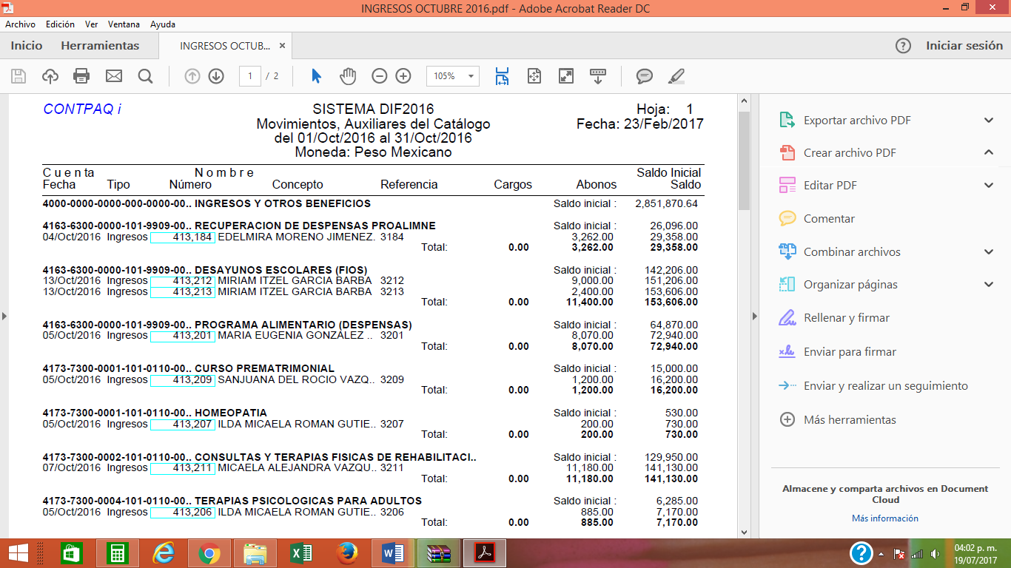

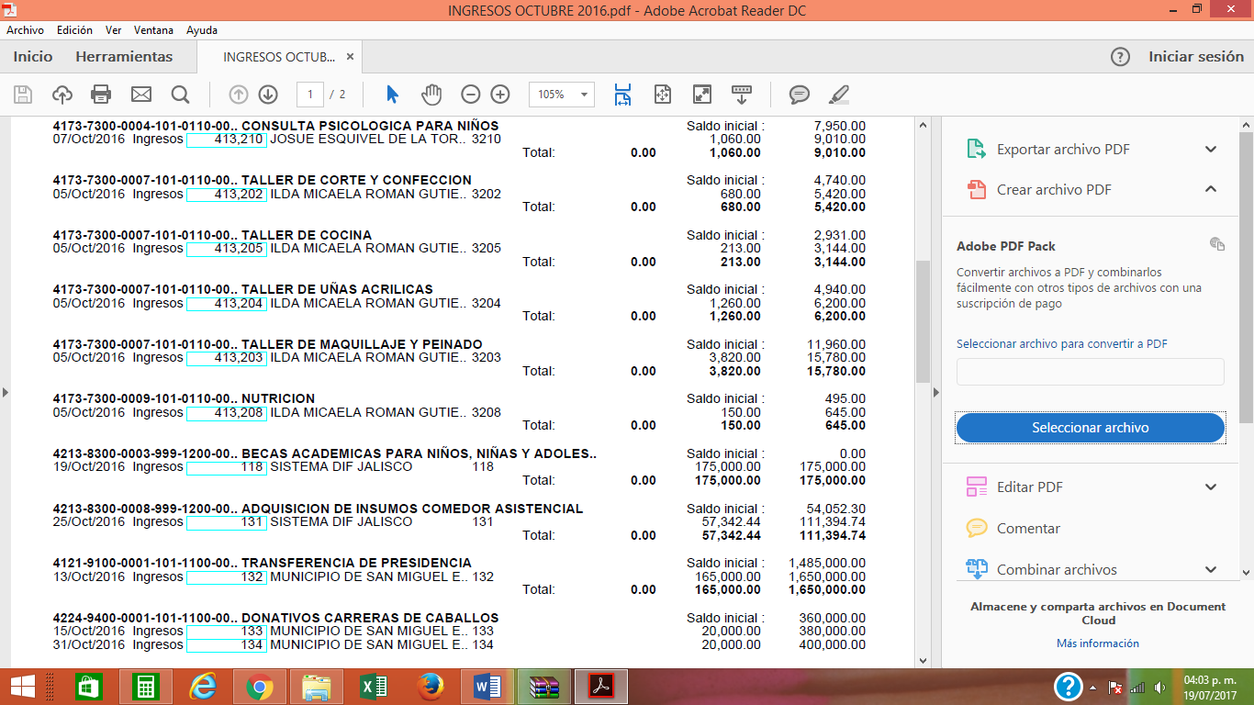

EGRESOS OCTUBRE

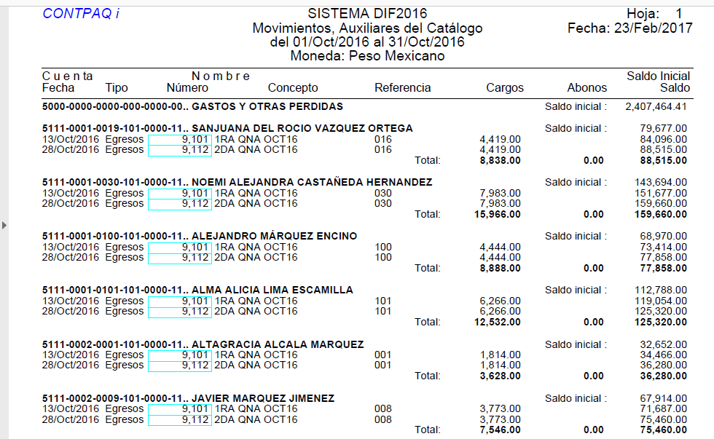

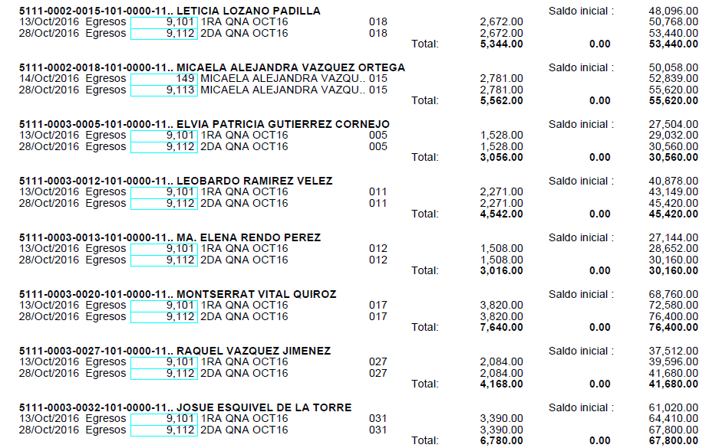
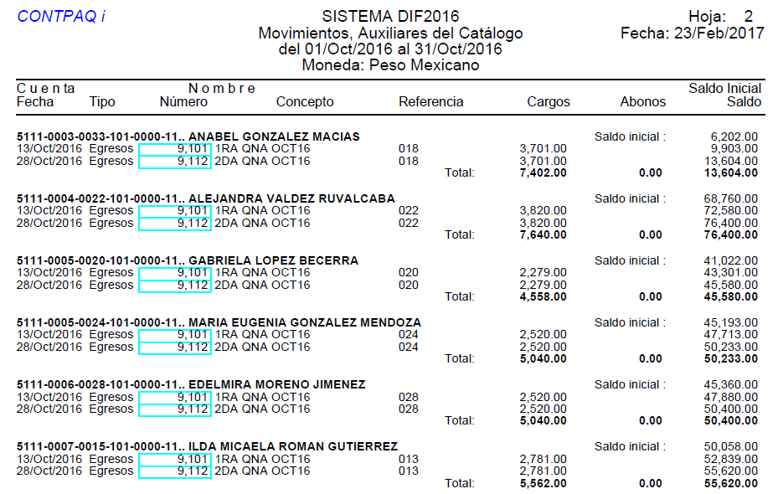

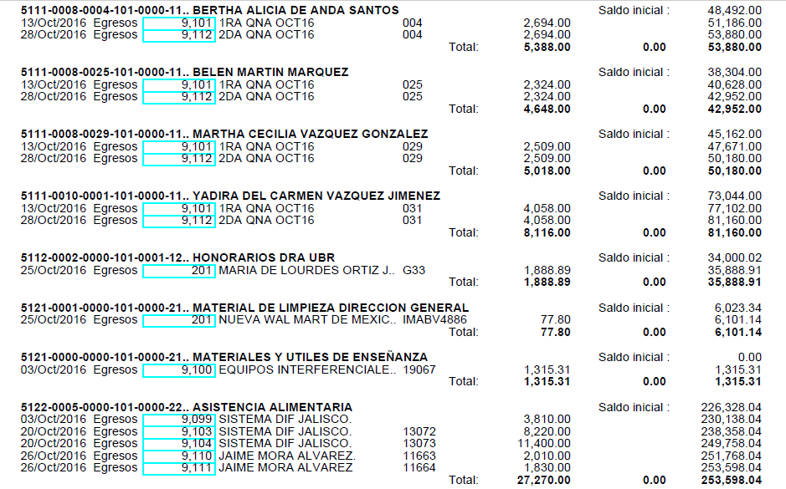
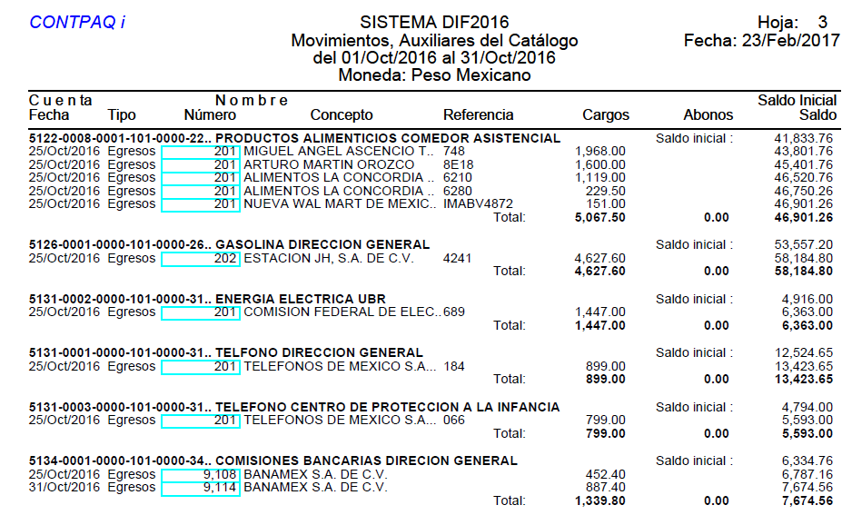
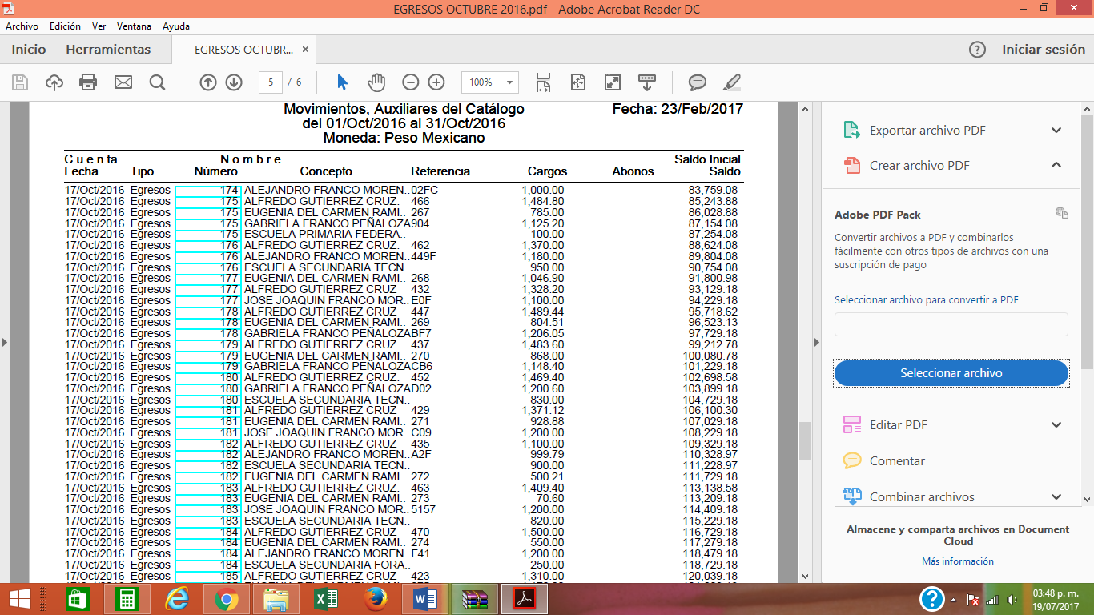
INGRESOS NOVIEMBRE

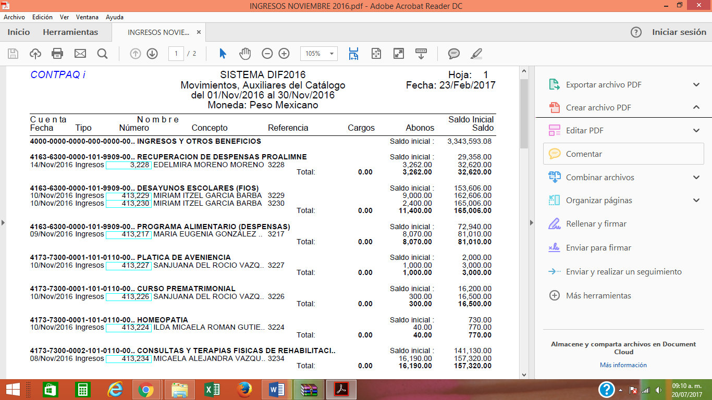

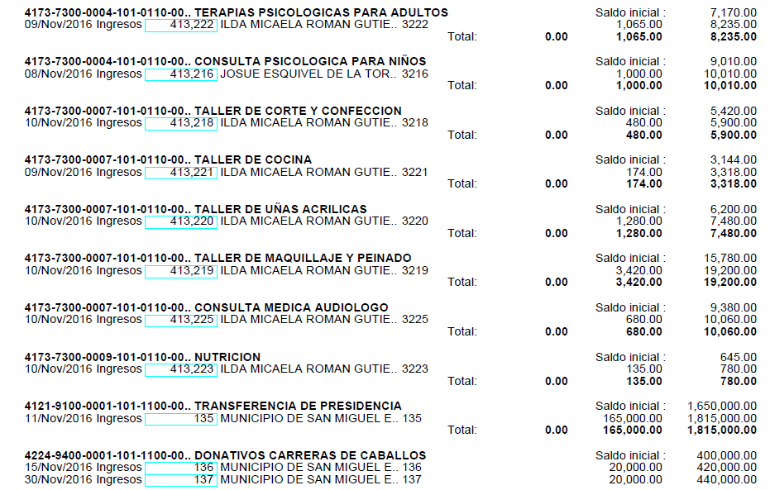

EGRESOS NOVIEMBRE
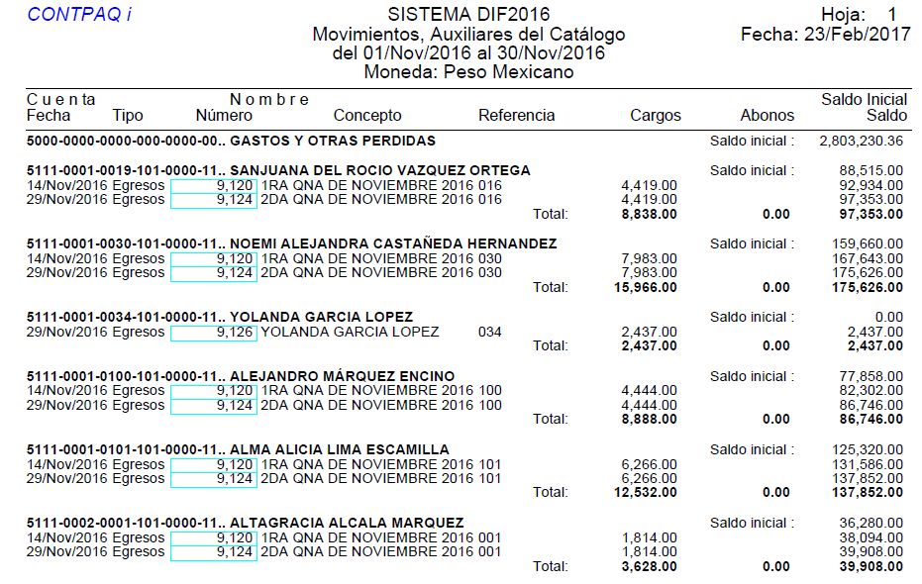
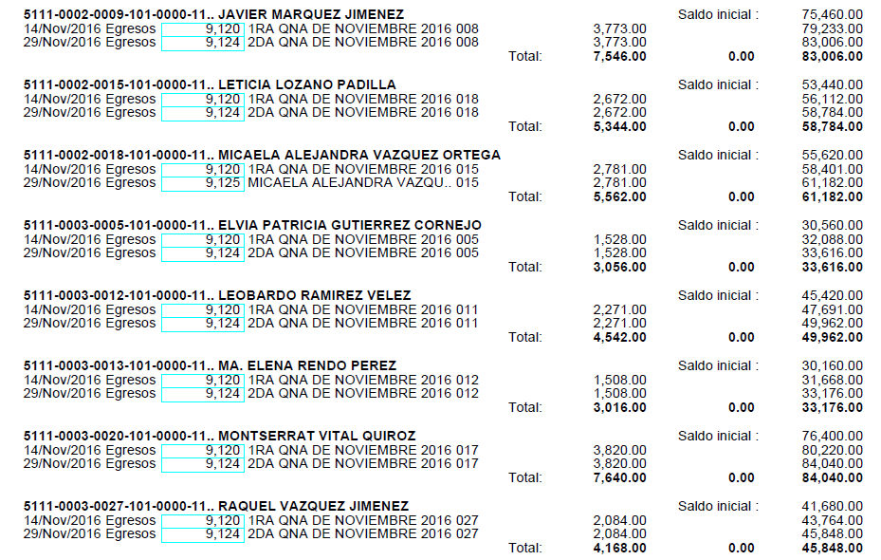
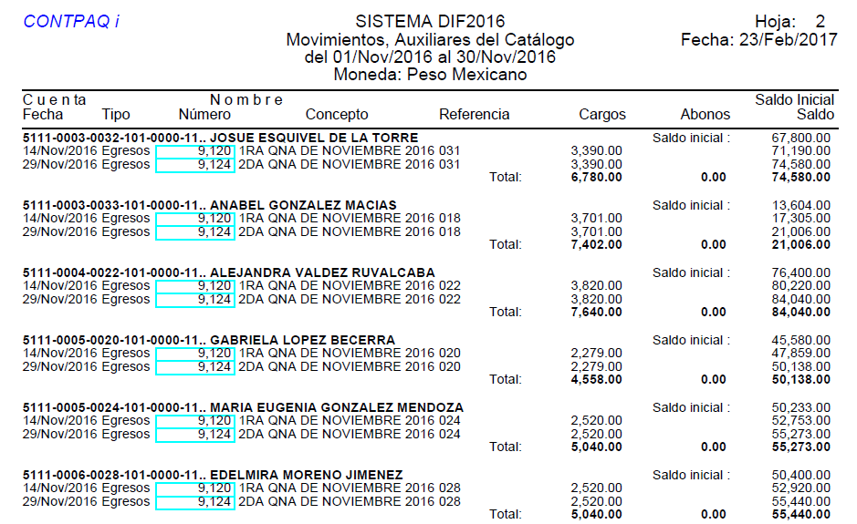
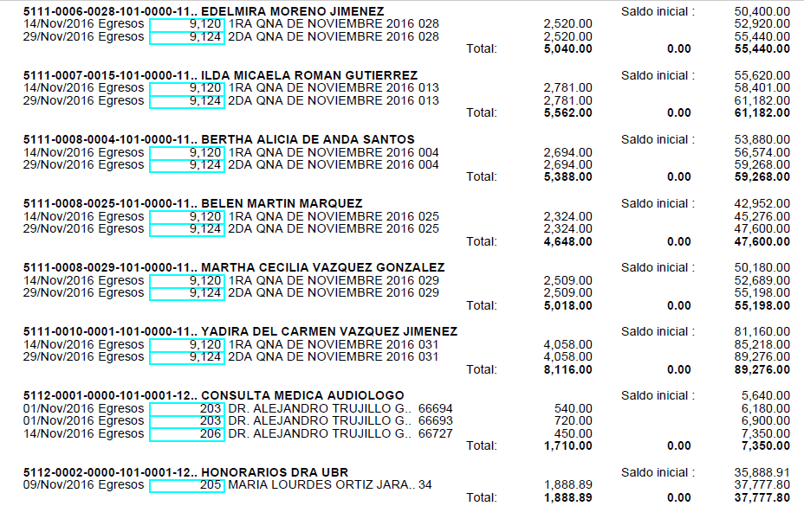
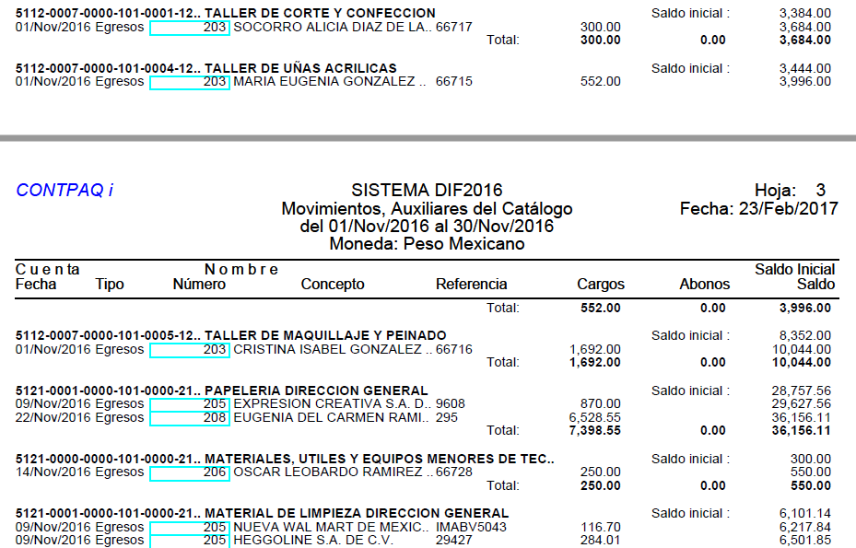
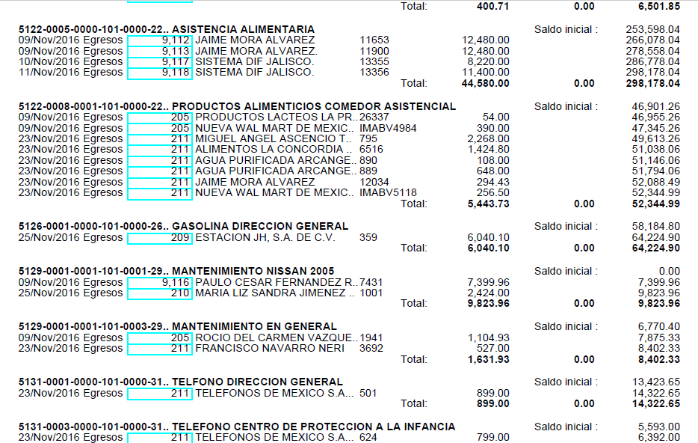
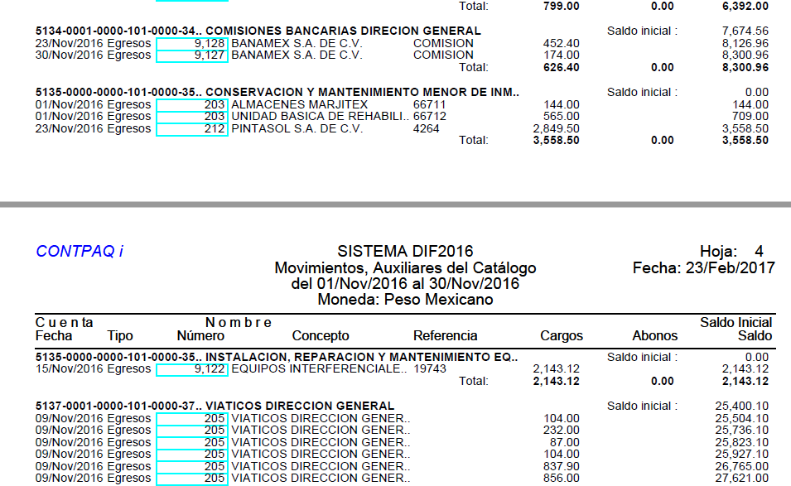
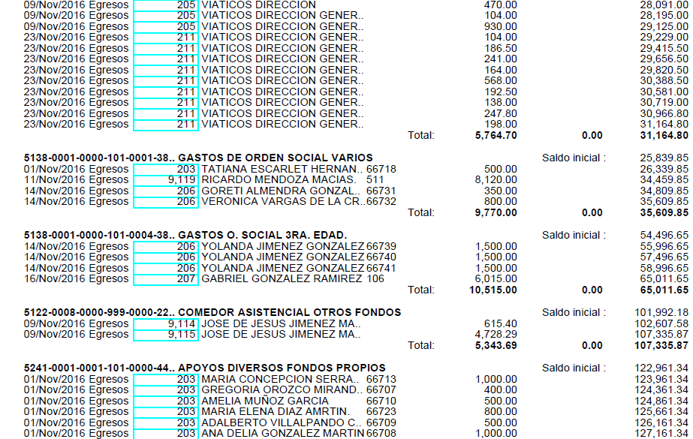

INGRESOS DICIEMBRE
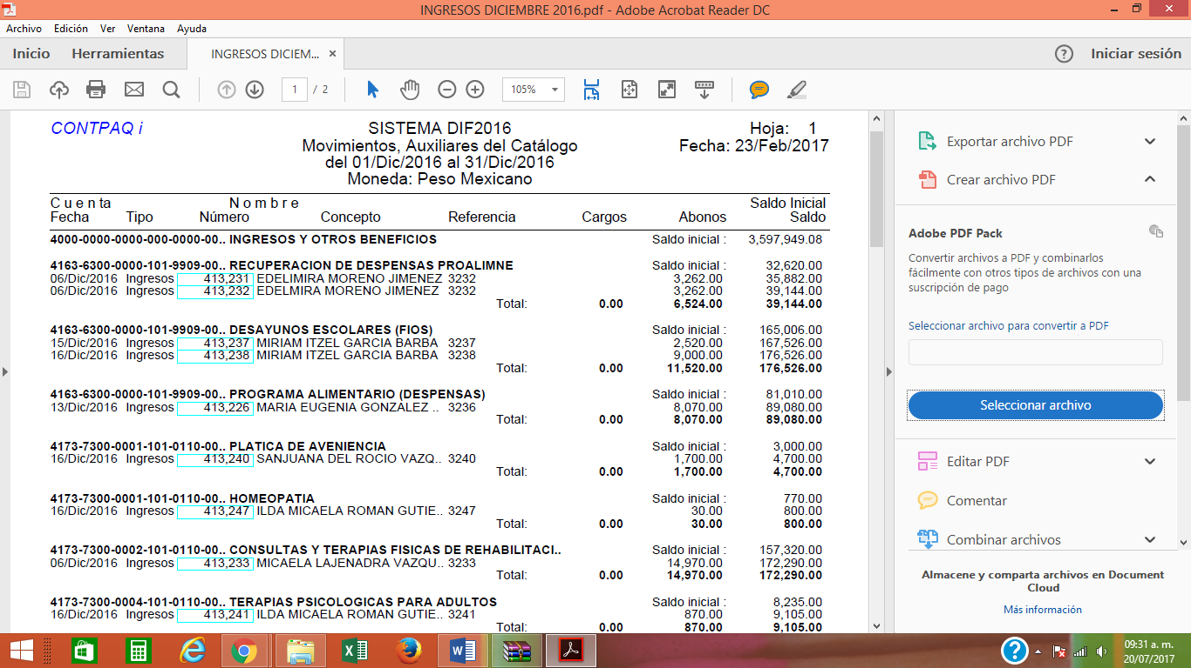

EGRESOS DICIEMBRE

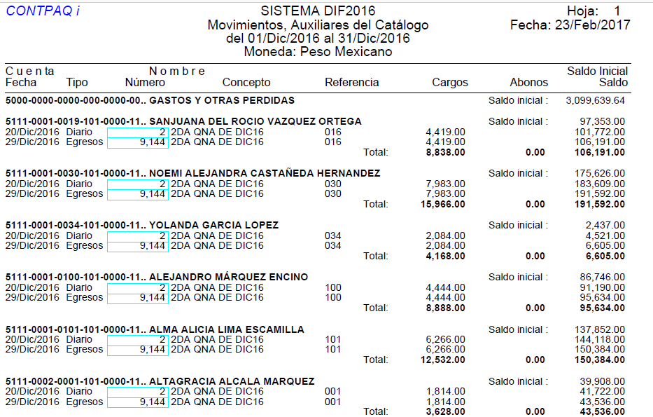
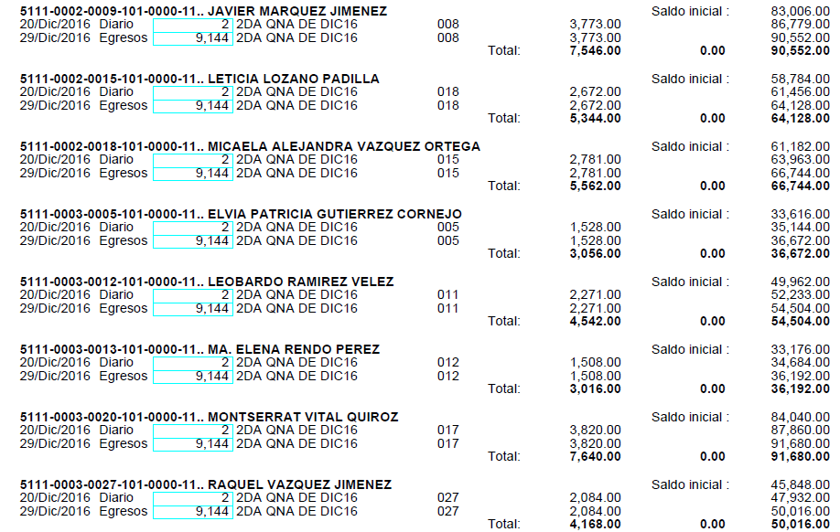
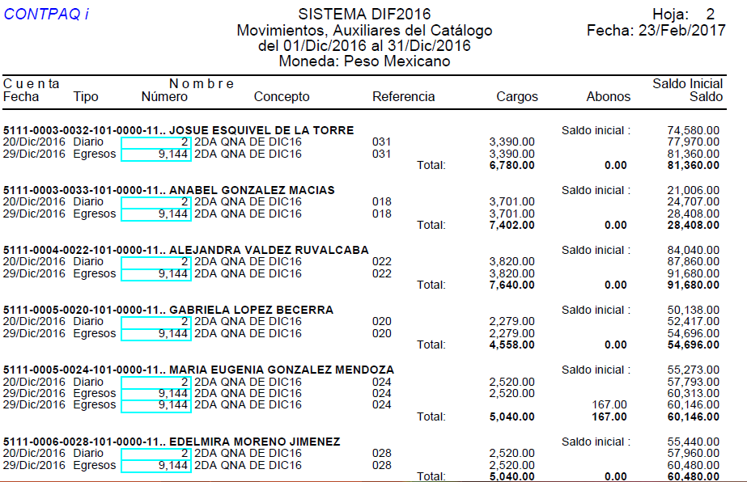

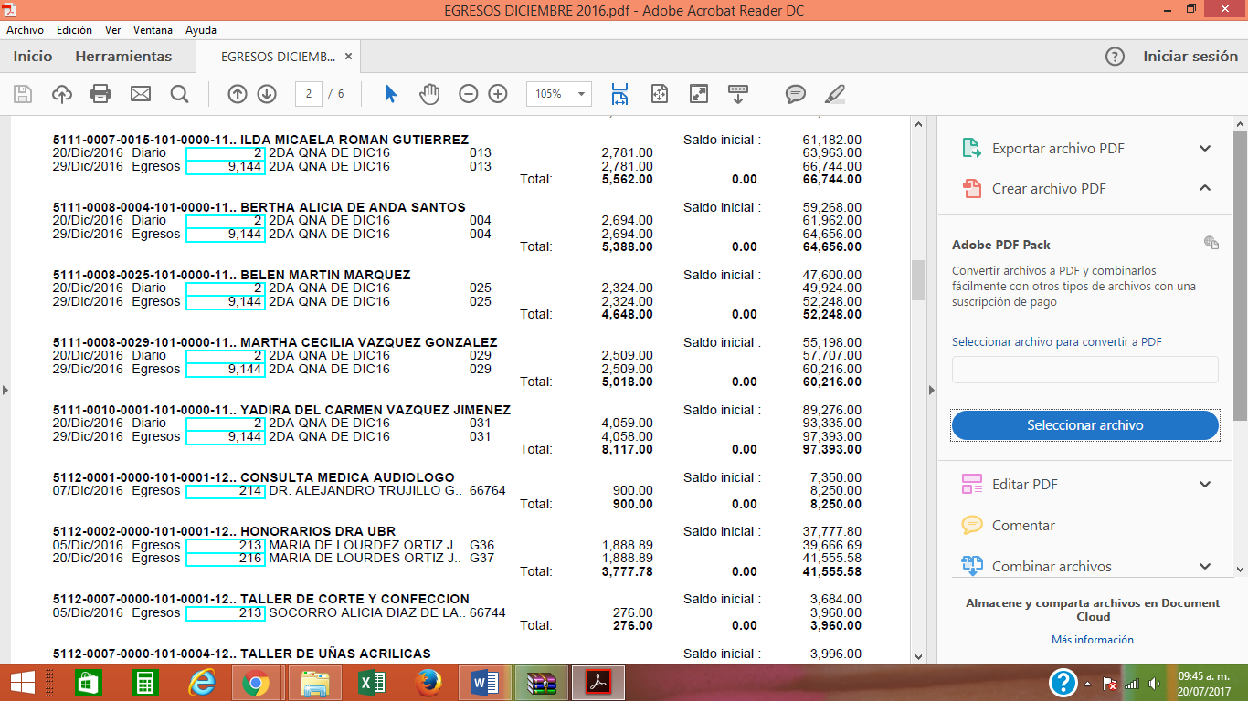

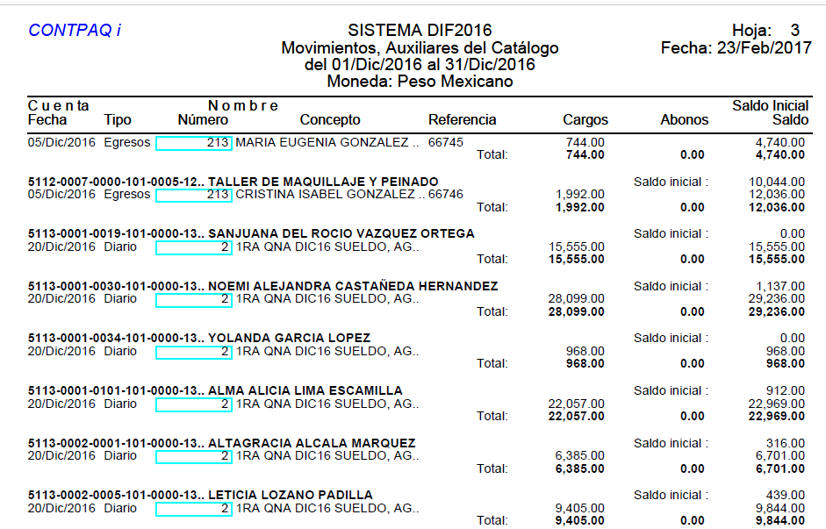
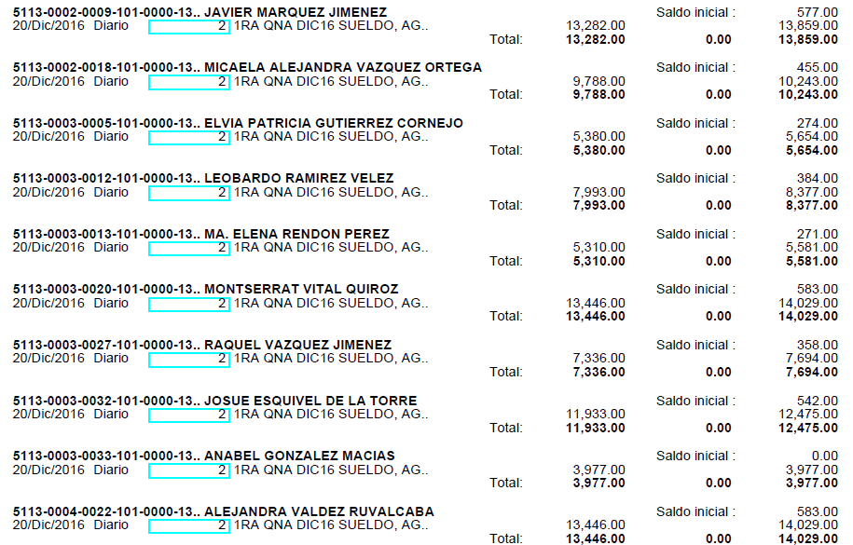

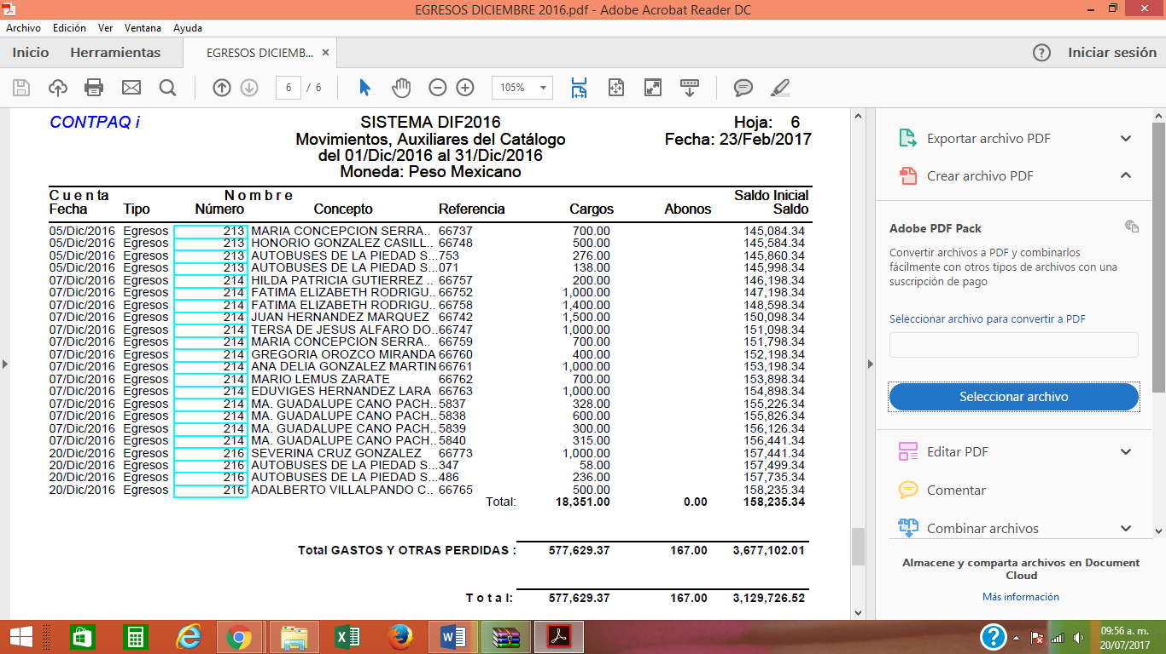

SOMETIENDOSE A CONSIDERACION DEL PATRONATO LA APROBACION EN VOTACION A FAVOR O EN CONTRA SOBRE LOS INGRESOS Y EGRESOS DURANTE LOS MESES DE OCTUBRE, NOVIEMBRE Y DICIEMBRE DEL 2016. A FAVOR ARROJANDO 9 VOTOS Y 0 EN CONTRA.

CONTINUANDO CON EL SIGUIENTE PUNTO DE LA ORDEN DEL DIA QUE CORRESPONDE A ASUNTOS GENERALES.
- DANDO CONTINUIDAD SE PROCEDE A DESAHOGAR EL PUNTO VII QUE ES PONER A CONSIDERACION DEL PATRONATO ASUNTOS VARIOS.

SE SOMETE A CONSIDERACION DEL PATRONATO LA APROBACION EN VOTACION SOBRE LOS ASUNTOS GENERALES A FAVOR ARROJANDO 9 VOTOS Y 0 EN CONTRA.
NO HABIENDO MAS ASUNTOS QUE TRATAR LA PRESIDENTA DEL PATRONATO DECLARA CLAUSURADA LA PRESENTE SESION SIENDO LAS 1:10 HORAS DEL DIA EN SE ACTUA, LEVANTANDOSE EL ACTA CORRESPONDIENTE FIRMANDO PARA CONSTANCIA LOS QUE EN ELLA INTERVINIERON Y QUISIERON HACERLO. DOY FE. LA SECRETARIA EJECUTIVA Y DIRECTORA DEL SISTEMA PARA EL DESARROLLO INTEGRAL DE LA FAMILIA. MTRA. NOEMI ALEJANDRA CASTAÑEDA HERNANDEZ.

SISTEMA PARA EL DESARROLLO INTEGRAL DE LA FAMILIA DEL MUNICIPIO DE SAN MIGUEL EL ALTO, JALISCO.
4 DE MAYO DEL 2017

ATENTAMENTE
MTRA. NOEMI ALEJANDRA CASTAÑEDA HERNANDEZ
DIRECTORA GENERAL DEL D.I.F. Y SECRETARIA EJECUTIVA.

